**과목명: 시스템프로그래밍**

**02 분반**

**<<Project #2>>**

**서강대학교 컴퓨터공학과**

**20181614**

**김주연**

목 차

1. **프로그램 개요**
   1. 프로젝트 문제
   2. 프로젝트 목표
2. **프로그램 설명**
   1. 프로그램 흐름도
   2. assemble 흐름도
   3. 프로그램 설명
3. **모듈 정의**
   1. 정의한 모듈에 대해 간략한 설명
4. **전역 변수 정의**
5. **코드 설명**
6. **프로그램 개요**

1.1 프로젝트 문제

프로젝트 1에서 구현한 셸(Shell)에 assemble 기능을 추가하는 프로그램. SIC/XE의 assembly program source 파일을 입력 받아서 object file을 생성하고, 어셈블 과정 중 생성된 symbol table과 결과물인 object 파일을 볼 수 있는 기능을 제공해야 한다. 교재의 2.2까지 설명된 SIC/XE 어셈블러의 기능을 구현함을 원칙으로 한다.

1.2 프로젝트 목표

이미 제출한 프로젝트 1에 아래의 기능들을 추가한다.

* Shell 관련 명령어들
* assembler (assemble)
* assemble 관련 명령어 (symbol)

1. **프로그램 설명**
   1. 프로그램 흐름도

이는 프로그램의 전체적인 흐름도이다. 프로젝트 1과 동일하다.

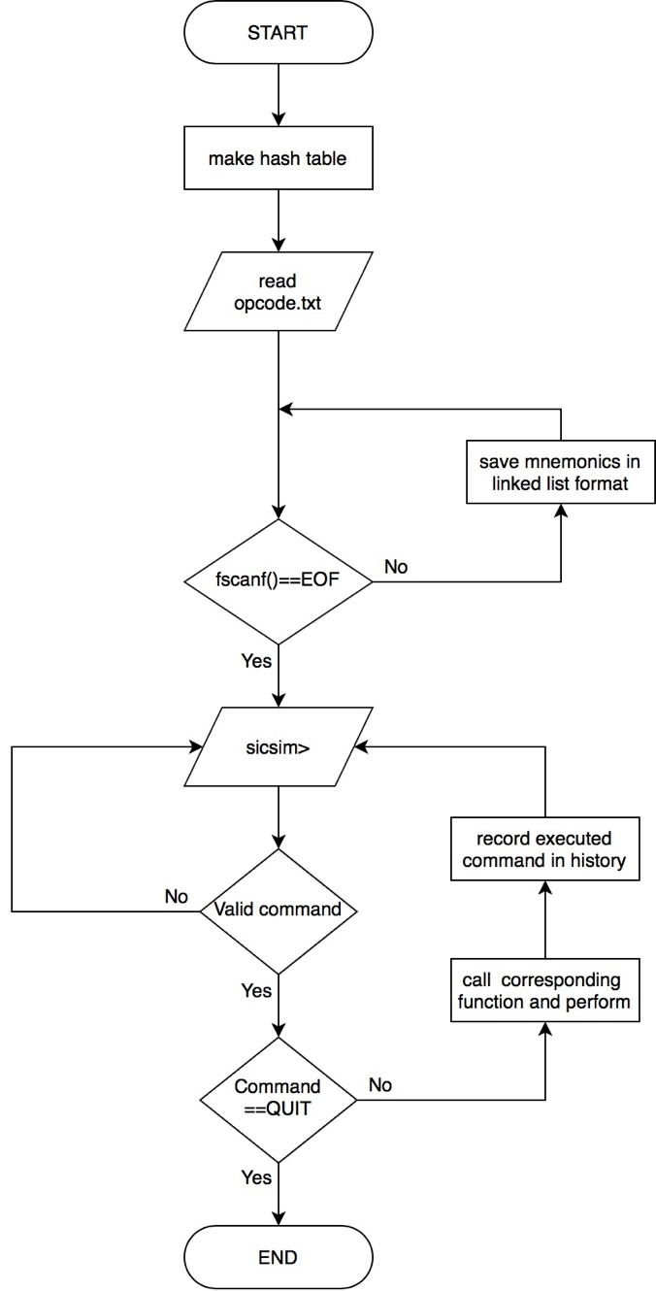

* 1. assemble 흐름도

이는 프로젝트 2에서 중점이 되는 assemble 기능의 흐름도이다.

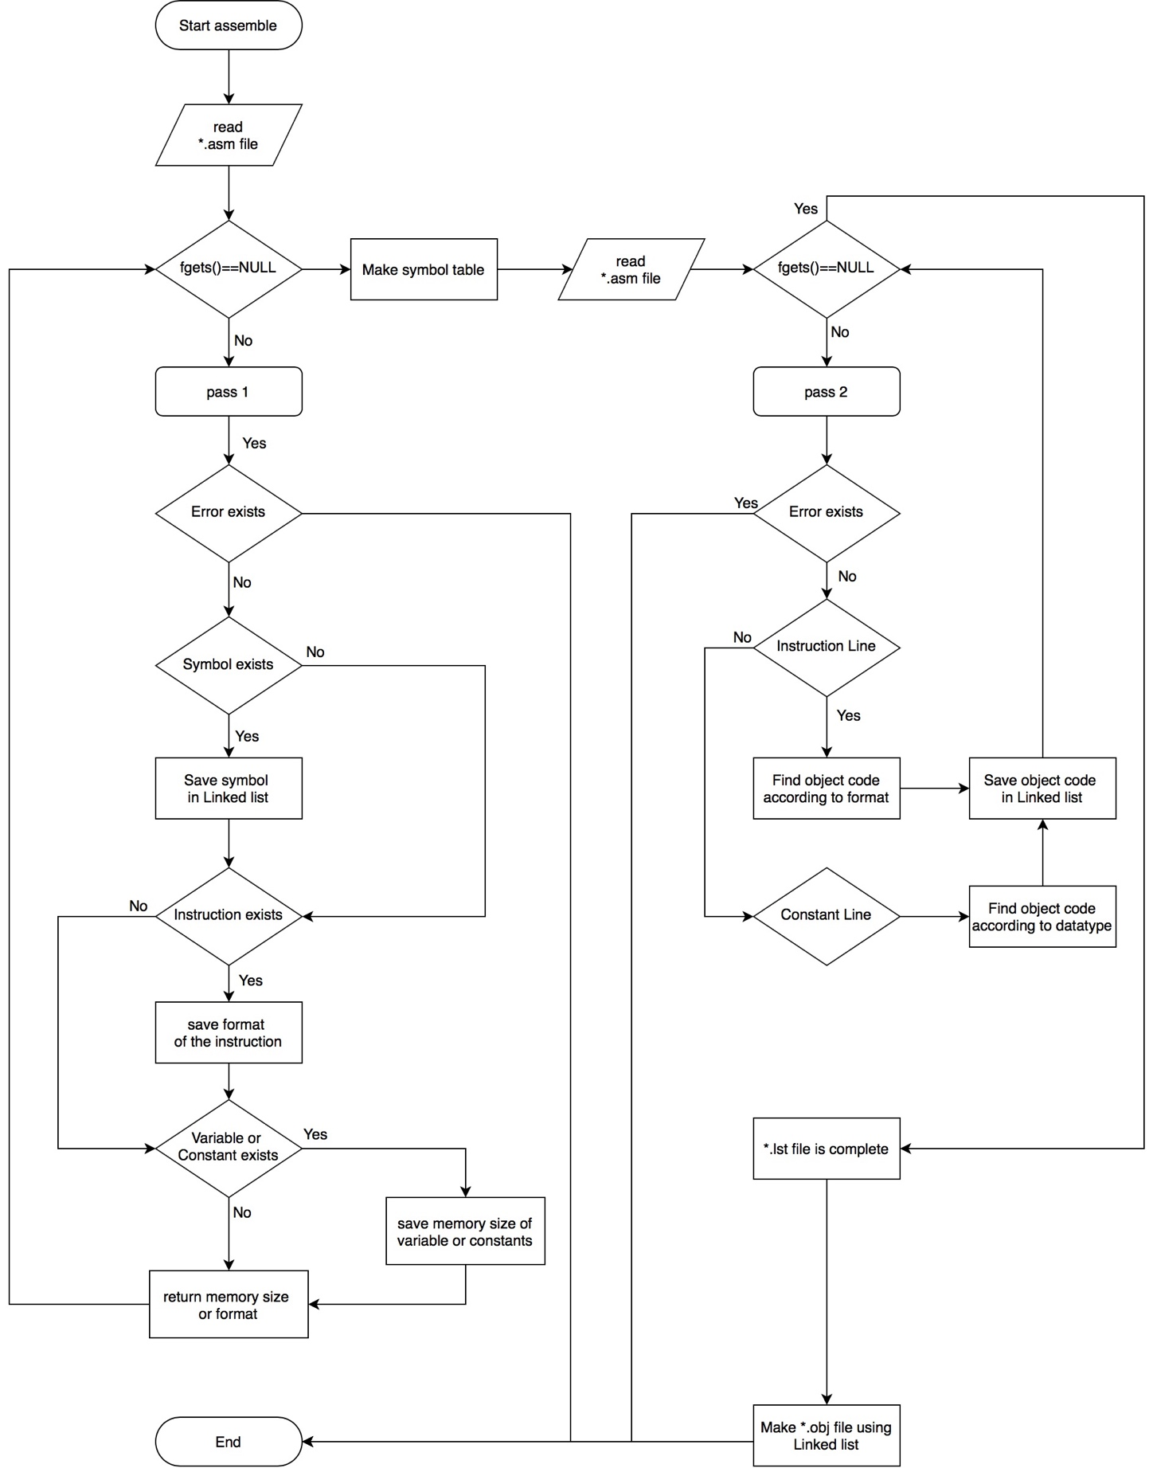

* 1. 프로그램 설명

작성한 assemble 기능은, 입력 받은 이름에 해당하는 어셈블리 파일을 읽어 와서 pass 1과 pass 2의 과정을 거쳐 *.lst 파일과 *.obj 파일을 생성하는 과정을 수행한다.

pass 1에서는 *.asm 파일을 한 줄 씩 읽어 와서 해당 줄의 instruction format이나 변수/상수의 메모리 크기를 계산함으로써 location 값을 구하였고, symbol이 존재한다면 그것을 linked list 형태로 저장하여 이후 pass 2에서 사용할 수 있도록 하였다.

pass 2에서는 pass 1에서 생성한 임시 lst 파일을 한 줄 씩 읽어 와서 해당 줄의 object code를 계산하였다. 이후 계산한 object code를 이용하여 obj 파일을 생성하게 된다.

symbol 기능은 위의 assemble 과정 수행 중 생성되는 symbol table을 출력하는 기능을 수행한다. Linked list 방식으로 저장된 symbol을 출력한다.

type 기능은 파일 이름을 입력 받아 그 파일이 현재 디렉토리에 있는 파일이라면 내용을 읽어 와 출력하는 과정을 수행한다. EOF 이전까지 한 글자씩 파일에서 읽어 와 출력하는 방식을 사용하였다.

type 기능은 shell.c 파일에 추가하여 작성하였으며 assemble 기능은 2개의 c파일에 나누어 작성하였다. assembler.c 파일에는 assemble 기능의 pass 1과 obj 파일을 만드는 과정을 담고 있으며, symbol 기능 또한 assembler.c 파일에 작성하였다. assembler2.c 파일에는 assemble 기능의 (obj 파일 생성을 제외한) pass 2 부분을 작성하였다.

1. **모듈 정의**
   1. 정의한 모듈에 대해 간략한 설명 (프로젝트 1 내용 제외)

20181614.c 파일

* main() :

parameter : void

return : 프로그램 종료 시 0을 return한다.

기능 : 프로젝트 1에서 구현한 기능에 프로젝트 2에서 필요한 기능을 추가하였다. 우선 symbol table을 저장할 STABLE* 변수 st를 초기화하였으며, switch 문에서 이번에 추가된 type, assemble, symbol 기능을 선택할 수 있도록 추가하였다. 또한 20181614.h 헤더 파일에 존재하는 ENUM list에 추가된 TYPE, ASSEMBLE, SYMBOL을 switch문에 이용하여 가독성을 높였다.

shell.c 파일

* hFunc() :

parameter : void

return : void

기능 : 이 프로그램에서 수행할 수 있는 기능들의 리스트를 출력한다. 이번에 추가된 type, assemble, symbol 기능을 리스트에 추가하였다.

* tFunc() :

parameter : 사용자가 입력한 file name string

return : 수행이 제대로 되었다면 0을, 오류가 생긴다면 0을 return한다.

기능: 사용자가 입력한 file name string을 받아서 그 파일이 현재 디렉토리에 존재하는 파일이라면 파일의 내용을 출력한다. fgetc를 사용하여 EOF 전까지 파일의 character를 하나씩 읽어 와 출력되도록 하였다.

assembler.c 파일

* remove_space() :

parameter : 파일에서 읽어 온 한 line

return : 불필요한 blank를 지운 string을 return한다.

기능: 사용자가 *.asm 파일에서 읽어 온 한 줄을 입력으로 받아서 두 개 이상의 연속된 공백을 한 개의 공백만 남기고 모두 지운다. tmpStr을 선언해서 str의 문자 중 빈칸이 아니거나 단어 사이에 꼭 필요한 하나의 공백이라면 tmpStr에 옮겨지도록 하였다. 이 tmpStr을 resize한 string인 regularStr에 옮겨서 해당 string을 return한다.

* make_regular() :

parameter : 파일에서 읽어 온 한 line

return : 불필요한 blank와 tab을 지운 string을 return한다.

기능: 사용자가 pass 1을 끝내고 얻은 임시 lst 파일인 semi.lst 파일에서 읽어 온 한 줄을 입력으로 받아서 두 개 이상의 연속된 공백이나 탭을 한 개의 공백만 남기고 모두 지운다. tmpStr을 선언해서 str의 문자 중 빈칸이 아니거나 단어 사이에 꼭 필요한 하나의 공백인지 체크하고, 만약 문자가 탭이었다면 탭을 제외하고 두 단어(symbol, loc, mnemonic 등) 사이에 빈칸이 없는 경우 공백으로 바꾸어tmpStr에 옮겨지도록 하였다. 또한 단어 사이에 공백이 하나밖에 없다면 그대로 옮겨지도록 하였다. 이 tmpStr을 resize한 string인 regularStr에 옮겨서 해당 string을 return한다.

* Hex_To_Str() :

parameter : Integer 값

return : 이를 변환한 Character 값

기능: 16진수 integer 값 하나를 받아서 그것을 Character 형식으로 바꿔 주는 기능을 한다. 16진수 주솟값이나 오브젝트 코드 등의 숫자를 문자열의 형태로 간편하게 저장하기 위해 사용하였다.

* aFunc() :

parameter : 사용자가 입력한 assembly file name string

return : 수행이 제대로 되었다면 1을, 오류 발생 시 0을 return한다.

기능 : 사용자가 입력한 *.asm file의 이름을 받아서 해당 파일이 디렉토리에 존재하는지 확인하고, 존재한다면 파일의 이름을 이용하여 assemble 작업의 결과가 저장될 lst 파일의 이름을 만든다. 이후 assemble 기능을 수행하기 위해 pass 1 작업의 결과가 저장될 semi.lst 파일과 symbol list를 저장할 symbol.txt 파일을 연다. location counter 값을 0x0000으로 초기화하고, symbol table의 역할을 할 linked list의 맨 앞 노드인 sHead를 초기화한다. 이후 asm 파일에서 파일이 끝나기 전까지 코드를 한 줄씩 읽어 와 assemble 작업을 수행하게 된다. 우선 해당 줄에 symbol이 존재하는지 체크할 변수인 symbolChk를 0으로 초기화하고, asm 파일에 loc를 같이 출력한 중간결과물인 semi.lst 파일의 출력을 위해 해당 줄을 saveStr에 복사해놓는다. 이후 remove_space() 함수를 호출하여 읽어 온 문장에서 불필요한 공백이 있다면 삭제한다. 그리고 pass1() 함수를 호출하여 assemble 기능의 pass 1을 수행하도록 한다. pass1()에서 해당 줄에 symbol이 있다면 symbolChk의 값을 1로 set하고 symfile에 symbol의 이름을 기록하도록 하였으므로 pass1() 수행 이후 symbolChk 값이 1이라면 symfile에 해당 줄의 loc를 이어서 기록한다. 또한 pass1()은 해당 줄에 instruction이 존재한다면 해당 instruction의 format을 return하고, constant나 variable이 존재하는 경우 그 변수나 상수가 차지하는 메모리의 크기를 계산해 return하는 함수이다. 다만 만약 BASE LENGTH 등 object code가 생성되지 않는 문장이나 주석줄, 그리고 맨 마지막의 END줄은 해당 줄의 첫 글자를 return하도록 하였으므로 그것을 aFunc()에서 체크하여 semi.lst에서 해당 줄의 loc가 출력되지 않도록 하였다. 이외에는 pass1()에서 구해진 format값을 loc에 더하는 방식으로 현재 loc를 구하여 semi.lst파일에 asm 파일의 내용과 함께 Loc를 출력하였다. 만약 return된 format이 -1이라면 파일에 오류가 있었다는 의미이므로 함수를 종료한다. 수행 이후 줄 수를 기록하는 idx를 5 증가시키고, loc에 format을 더하여 loc를 증가시킨다. 이때 만약 해당 줄이 첫 줄이었다면 이후 object file의 생성에서 사용하기 위해 주소를 sLoc에 백업한다. 이 과정을 파일이 끝날 때 까지 반복하게 된다. 파일이 끝나면 마찬가지로 이후 object file의 생성에서 사용하기 위해 그 때의 loc를 eLoc에 백업한다.

pass1()의 호출이 모두 끝난 뒤, symbol.txt 파일에 저장된 symbol의 이름과 loc를 읽어 와서 symbol table을 만든다. 이는 linked list 형태로 저장되도록 하였으며, 알파벳 오름차순으로 정렬되도록 지정하였다.

이후 pass 2의 기능을 수행하기 위해 함수 호출 전 변수 초기화를 진행한다. object code를 지정할 linked list의 첫 노드인 oHead를 초기화하며, Modification record의 개수를 쉽게 check하기 위한 변수 또한 초기화를 수행한다. 또한 object 코드가 더해진 lst파일을 만들기 위해 아까 만들었던 파일 이름으로 파일을 연다. 모든 초기화가 끝나면 semi.lst 파일에서 파일이 끝나기 전 까지 한 줄 씩 line을 읽어 오게 된다. 작업 이후 lst파일에 기록하기 위해 읽어 온 문장은 saveStr에 백업해두고, make_regular()함수를 호출하여 해당 줄에 존재하는 불필요한 공백이나 tab이 제거되도록 하였다. 이후 pass2()함수를 호출하여 해당 줄의 object code를 return 값으로 받는다. 받은 object code가 ERROR라면 파일에 에러가 존재한다는 의미이므로 함수를 종료한다. 또한 object code가 BASE나 END라면 object code를 생성하지 않으므로 object code를 “ “의 빈 칸으로 바꿔 준다. 아까 저장했던 saveStr과 반환받은 object code를 함께 출력하여 lst 파일을 완성하고, END를 읽었을 때 종료한다.

이후 코드 작성의 편의를 위해 object file 작성은 pass2() 함수가 아니라 aFunc() 함수에 작성하였다. 사용자가 입력한 파일의 이름과 같은 이름으로 obj 파일이 작성되도록 하였으며, header record는 pass1()에서 저장한 progName에서 읽어 와 기록하였다. 만약 칸이 남으면 공백으로 채우도록 하였으며, starting address나 코드의 범위는 이전에 sLoc과 eLoc에 백업했던 loc 정보를 이용하여 구하였다. 16진수 loc값을 16으로 계속 나누면서 이를 Hex_to_Str()함수를 이용하여 문자로 바꾸고, 칸의 뒤부터 채워 넣어 header record를 완성하였다. Text record를 작성하기 전, pass2()에서 카운트하였던 modification record의 개수를 이용하여 modification record를 미리 할당하여 둔다. pass2()에서 구해진 object code들은 oHead를 첫 노드로 하는 linked list에 저장되어 있으므로 이를 이용하여 text record를 채운다. 해당 object code의 format이 4였다면 정보를 modification record에도 저장해 이후 출력될 수 있도록 하였다. 만약 object code가 VARIABLE이라면 해당 줄에 변수가 존재했다는 뜻이며, 변수가 나오면 text record를 끊어서 출력해야 하므로 만약 text record의 길이가 limit을 넘지 않았다고 하더라도 출력한다. 만약 변수가 여러 개 이어서 존재했다면 처음 변수에 대해서만 수행되도록 한다. 이외에는 text record가 limit(obj 파일을 보는 사람의 편의를 위해 limit length는 1C로 설정하였다)을 넘는다면 해당 line을 출력하고 다음 줄부터 다시 object code가 출력될 수 있도록 하였다. 만약 모든 object code에 대해서 순회를 마쳤는데, 해당 Text record가 limit을 넘지 못했을 경우를 고려하여 len이 0이 아니라면 나머지 text record 를 출력하도록 하였다. 그 후 기록해 놓았던 modification record를 출력하고, sLoc을 이용하여 End record를 작성하여 obj 파일의 작성을 완료하였다.

* pass1() :

parameter : asm 파일의 한 line

return : instruction format / constant, variable size / or -1(error)

기능 : 어셈블리 파일의 한 line을 입력으로 받아 해당 줄의 format이나 변수/상수의 size를 구하여 lst 파일 작성을 위한 loc 계산이 가능하도록 하는 기능을 하는 함수이다. 우선 symbol table을 저장할 첫 노드인 sPoint를 초기화한다. 이후 문장을 빈 칸 단위로 tokenize하여 해당 Line의 return값을 구한다. 우선 첫 token이 END나 BASE, .(주석)인 경우 loc가 증가하지 않으므로 각 경우의 첫 글자를 return하여 aFunc()에서 예외 처리가 가능하도록 한다. 또한 첫 글자가 ‘+’인 경우 format 4이므로 4를 return한다. 이외의 경우에는 첫 알파벳을 opcode hash table에서 검색하게 된다. 만약 일치하는 mnemonic이 존재한다면 해당 instruction의 format을 return한다. 그렇지 않다면 해당 token은 symbol이거나 error일 수 있으므로 token을 저장하여 두고 다음 token을 구한다. 위에서처럼 해당 token의 첫 글자가 ‘+’라면 해당 instruction의 format은 4이므로 4를 반환한다. 이외의 경우는 알파벳의 첫 글자로 opcode hash table에서 mnemonic의 존재 유무를 검색하게 된다. 만약 존재한다면 해당 instruction의 format을 return하고, mnemonic 앞의 token이었던 symbol은 symbol linked list에 저장한다. 이때, linked list에 동일한 symbol이 이미 존재한다면 같은 변수를 여러 번 지칭한 경우이므로 오류 처리를 해 준다. 반면 두 번째 token도 mnemonic이 아니었다면, 해당 line은 변수/상수가 기록된 line이거나 오류 Line이다. RESW, RESB, WORD, BYTE의 네 가지 종류로 나누어 token을 비교하고, 만약 그 어느 쪽에도 속하지 않으면 해당 line은 없는 symbol이나 mnemonic을 사용하려 했으므로 오류 처리한다. RESW라면 워드 변수이므로 RESW 다음에 오는 token을 10진수로 바꾼 수*3(Word size)가 반환값이 된다. RESB라면 바이트 변수이므로 RESB 다음에 오는 token을 10진수로 바꾼 수*1(Byte size)가 반환값이 된다. WORD라면 워드 상수이므로 WORD 다음에 오는 값이 워드 사이즈로 저장되게 된다. 따라서 반환값은 Word size이다. 만약 BYTE라면 바이트 상수인데, BYTE 뒤의 token이 C로 시작한다면 따옴표가 감싸고 있는 캐릭터의 ASCII 값을 구하여 그를 Byte size로 저장하게 된다. 따라서 반환값은 token에서 C와 따옴표를 제거한 값이다. 마지막으로, token이 X로 시작한다면 따옴표가 감싸고 있는 숫자의 값이 Byte size로 저장된다. 따라서 반환값은 token에서 X와 따옴표를 제거한 값을 2로 나눈 값이다.

* sFunc() :

parameter : void

return : void

기능 : assemble 기능 수행 중 파일에서 symbol의 이름과 loc를 기록하게 된다. 기록된 symbol table을 linked list 방식으로 출력하는 함수이다.

assembler.c 파일

* hex_to_str() :

parameter : Integer 값

return : 이를 변환한 Character 값

기능 : assembler.c 파일의 Hex_to_Str() 함수와 마찬가지로 16진수 integer 값 하나를 받아서 그것을 Character 형식으로 바꿔 주는 기능을 한다. 16진수 주솟값이나 오브젝트 코드 등의 숫자를 문자열의 형태로 간편하게 저장하기 위해 사용하였다.

* regList () :

parameter : Character(Register) 값

return : 해당 register의 nubmer

기능 : line의 register의 첫 글자를 입력으로 받아 해당 register에 해당하는 number를 반환한다. SW는 S 레지스터와 첫 글자가 겹치기 때문에 pass2()내부에서 체크되도록 하였다. 해당 함수는 format 2의 object code를 구하기 위해 사용하였다.

* pass2() :

parameter : 임시 lst 파일의 한 line

return : 해당 line의 object code를 기록한 string

기능 : aFunc()에서 pass1()을 통해 만들어진 중간파일 semi.lst에서 한 줄 씩 읽어온 것을 입력으로 받는다. 이후 해당 줄의 object code를 문자열 형식으로 기록하여 return하게 된다. object code를 구하기 위해 string을 빈 칸을 기준으로 tokenize한다. 만약 첫 글자가 ‘.’(주석)이라면 object code가 생성되지 않으므로 빈 문자열을 return한다. 만약 첫 글자가 BASE라면 뒤에는 B 레지스터에 저장할 symbol의 이름이 오게 되므로 다음 token을 읽고 해당 symbol을 symbol table에서 찾아 그 loc 값을 B 레지스터를 뜻하는 전역변수 B에 저장해 둔다. 이때 BASE 뒤에 나오는 symbol이 symbol table에서 찾아지지 않는다면 오류로 처리한다. symbol이 있는 경우 반환값은 “BASE” 문자열이며 없는 경우 -1이다. 만약 첫 token이 END였다면 해당 프로그램의 마지막 줄이므로 END를 반환한다. pass 2에서 구해질 object code는 이후 obj file을 쉽게 만들기 위해 미리 linked list형태로 기록해 둔다. 이를 위해 object 구조체 OBJ 포인터 타입의 변수 oTmp를 초기화한다. oTmp에 해당 줄의 loc를 기록하고 본격적으로 line의 format을 구별한다. 만약 token의 첫 글자가 ‘+’라면 format은 4이며 mnemonic 앞의 ‘+’를 뗀다. 만약 첫 글자가 ‘+’이 아니라면 알파벳의 첫 글자를 통해 opcode hash table에서 mnemonic을 찾는다. 만약 존재하지 않는다면 상수이므로 다음 token에 대해 같은 작업을 수행한다. 두 번째 token 또한 opcode hash table 내부에 존재하지 않는다면 두 가지 경우가 있다. 우선, RESW, RESB, WORD, BYTE의 경우와 token이 START인 경우는 에러가 아니다. 이 이외에는 존재하지 않는 mnemonic을 사용한 것으로 하여 오류로 처리한다. 그 뒤에, 앞의 처리에서 일치하는 mnemonic을 hash table 내부에서 찾은 뒤 format과 opcode를 저장하여 두었는데 이를 통해 object code를 구한다. object code를 저장할 문자열 objcode는 format*2의 크기를 가진다. 우선 format이 1이라면 opcode를 object code로 가지므로 mnemonic의 opcode를 16으로 나눈 몫과 나머지를 각각 hex_to_str()함수를 통해 objcode 문자열에 저장한다. format이 2라면 opcode를 format 1에서처럼 저장하고, regList() 함수를 통해 mnemonic 뒤에 오는 레지스터(들)의 번호를 구해 그 번호로 나머지 objcode 배열을 채운다. 만약 레지스터가 하나만 나온다면 뒤의 레지스터 번호는 0으로 초기화한다. format 3과 4는 n, i, x, b, p, e의 계산이 필요하므로 선언하여 준다. format 3라면 e=0으로 세팅한다. 또한 token을 구해서 만약 token이 없는 경우 Operand가 존재하지 않으므로 disp를 0으로 초기화해준다. n과 i는 1로 세팅한다. 그렇지 않은 경우 문자열에서 “, “를 검색하여 해당 line이 X register를 사용하는지 판단한다. 만약 존재한다면 x를 1로, 아니면 0으로 세팅한다. 만약 token의 첫 글자가 ‘#’라면 immediate addressing이므로 처음의 #을 지우고 해당 symbol의 loc를 symbol table에서 찾아 disp와의 차를 구한다. 만약 차이가 1000(16)이상 벌어진다면 PC relative를 사용할 수 없으므로 b=1, p=0으로 세팅하고 symbol의 loc에서 B 레지스터에 저장되어 있는 값을 뺀 새로운 disp값을 구한다. symbol table에 없는 경우라면 constant이므로 token을 숫자로 바꾸어 disp에 저장한다. 만약 token의 첫 글자가 ‘@’라면 indirect addressing이므로 처음의 @를 지우고 해당 Symbol의 loc를 symbol table에서 찾아 disp와의 차를 구한다. 그 후 위에서처럼 PC/ Base relative 여부를 구한다. symbol table에 없는 경우라면 오류로 처리한다. 이외는 simple addressing이므로 n, i를 1로 세팅한다. 이후 objcode[0]은 format 1, 2와 같은 방식을 구하며, objcode[1]은 opcode의 뒤의 두 bit를 버리고 그 자리에 n, i를 넣어 새롭게 계산한다. objcode[2]는 x, b, p, e를 통해 계산하고, 나머지 세 칸은 disp를 채운다. 만약 disp가 음수 값을 가진다면 2의 보수 계산법으로 수를 바꾼다. format 4라면 e=1, b=0, [=0로 세팅한다. 이후 format 3에서와 같이 다음 Token을 구해 만약 token의 첫 글자가 ‘#’라면 immediate addressing이므로 처음의 #을 지우고 해당 symbol의 loc를 symbol table에서 찾아 disp와의 차를 구한다. symbol table에 없는 경우라면 constant이므로 token을 숫자로 바꾸어 disp에 저장한다. 만약 token의 첫 글자가 ‘@’라면 indirect addressing이므로 처음의 @를 지우고 해당 Symbol의 loc를 symbol table에서 찾아 disp와의 차를 구한다. symbol table에 없는 경우라면 오류로 처리한다. 이외는 simple addressing이므로 n, i를 1로 세팅한다. 그 후 format 3에서처럼 objcode[2]까지 채우고, 나머지는 disp를 문자로 바꾸어 넣어 준다. format 0인 경우는 변수나 상수이다. 변수인 경우 object code를 생성하지 않으므로 빈 문자열을 objcode에 할당하고, 상수인 경우 integer 값을 구해 그것을 hex_to_str() 함수를 통해 Character로 바꾸어 objcode에 할당한다. 이후 만약 유효한 오브젝트 코드이거나 변수인 경우 obj 파일을 만들기 쉽게 하기 위해 object code를 linked list형태로 저장한다. 변수는 “VARIABLE”의 문자열을 object code 대신 저장한다. 이후 object code를 반환하게 된다.

1. **전역 변수 정의**

20181614.h 파일

* enum commEnum

: 프로젝트 1에서 지정한 keyword에 이번에 추가된 TYPE, ASSEMBLE, SYMBOL을 추가하였다.

* struct symbolTable, STABLE *st, *sHead

: assemble 과정 중 발견하는 symbol과 loc를 저장하기 위한 symbol table이다. st가 완성된 symbol table의 역할을 하게 되며, sHead는 임시 symbol table로 pass 1 과정 중 중복되는 symbol의 여부를 check하는 기능에 사용된다.

* struct objList, oHead

: obj 파일을 쉽게 만들기 위해 pass 2 과정에서 만들어지는 object code를 Linked list 형태로 저장하는 struct이다. oHead가 object code linked list의 첫 노드가 된다.

* int jsubChk

: obj 파일 생성에 사용될 modification record 개수를 count하는 변수이다.

* FILE *lstfile, *symfile, *semifile, *objfile

: 각각 최종 lst파일, symbol 저장 파일, pass 1 결과를 저장하는 임시 lst파일, 최종 obj파일을 열 때 사용된다.

assembler.c 파일

* symbolChk

: 해당 line에 새로 발견된 symbol이 있는지 체크하는 변수이다.

* idx, loc

: idx는 5줄 단위로 lst file의 줄을 count하는 변수이고, loc는 starting address로부터 증가하는 location을 count하는 변수이다.

* sLoc, eLoc

: obj 파일 구현을 위해 lst파일의 start address, end address를 기록하는 변수이다.

* progName[]

: obj 파일 구현을 위해 asm 파일의 제목을 기록하는 변수이다.

assembler2.c 파일

* idx

: 현재 줄의 index를 저장하는 변수이다.

* B

: B 레지스터에 저장될 값을 기록하는 변수이다.

1. **코드 설명**

코드 설명은 위의 모듈 설명에 더해 주석으로 하였다.

추가된 부분이 있는 파일만 첨부하였다.

* 20181614.c 파일

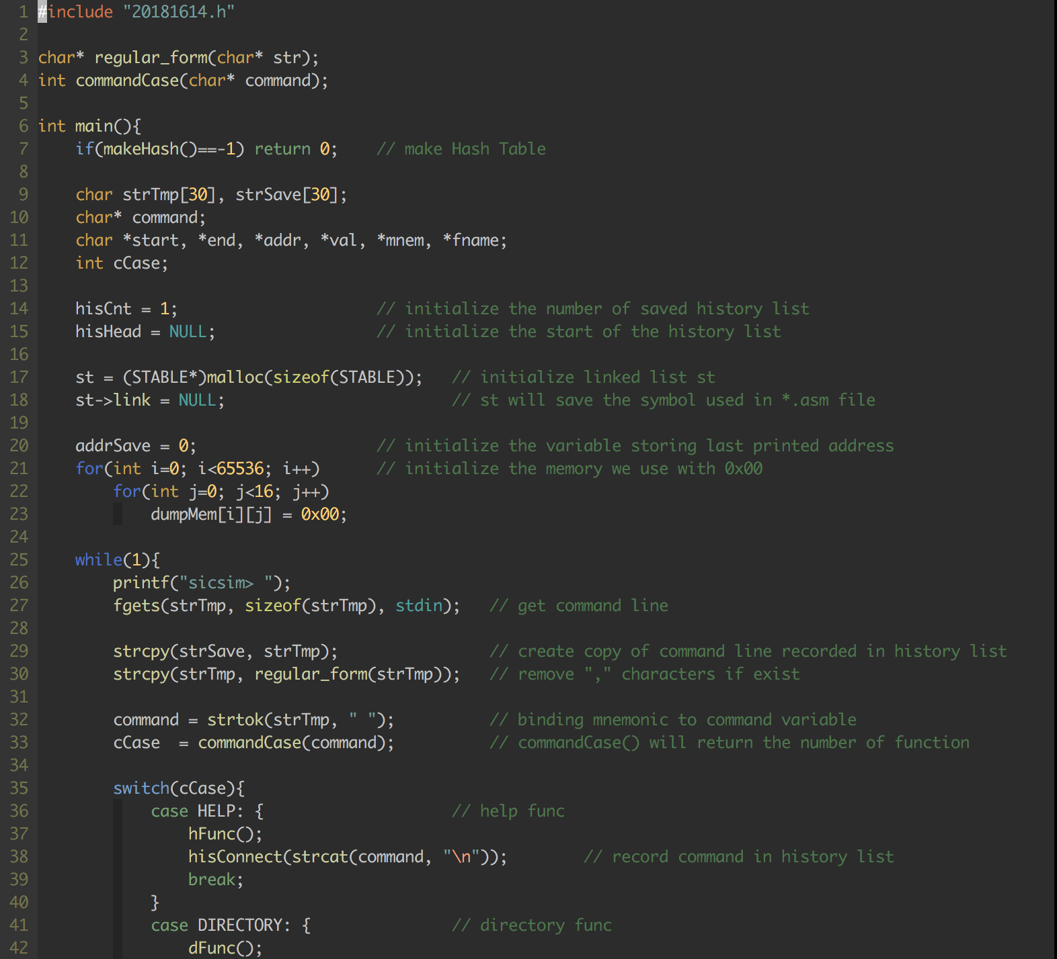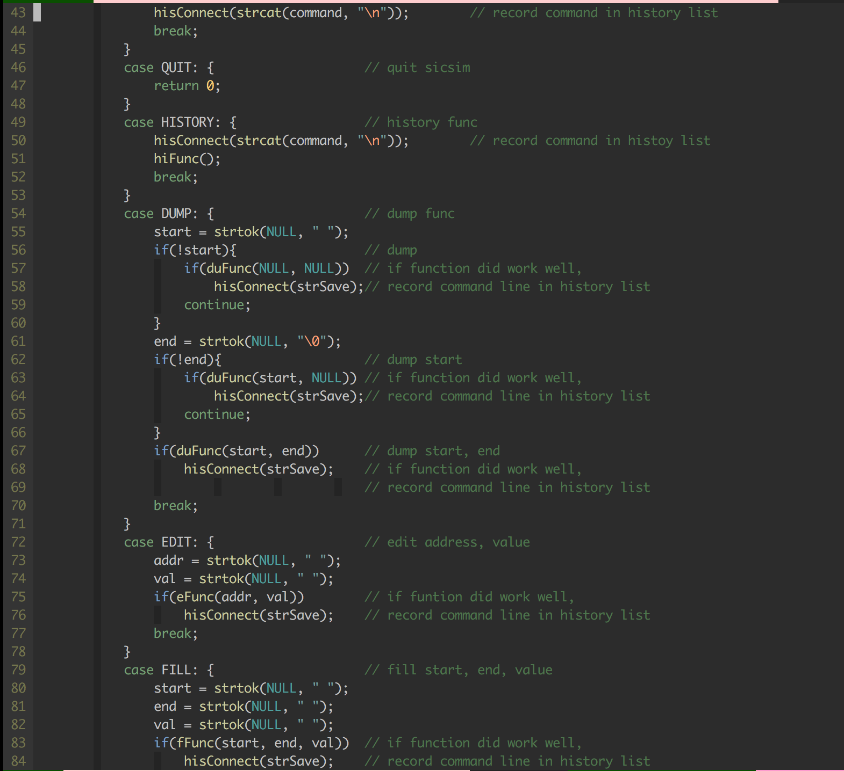

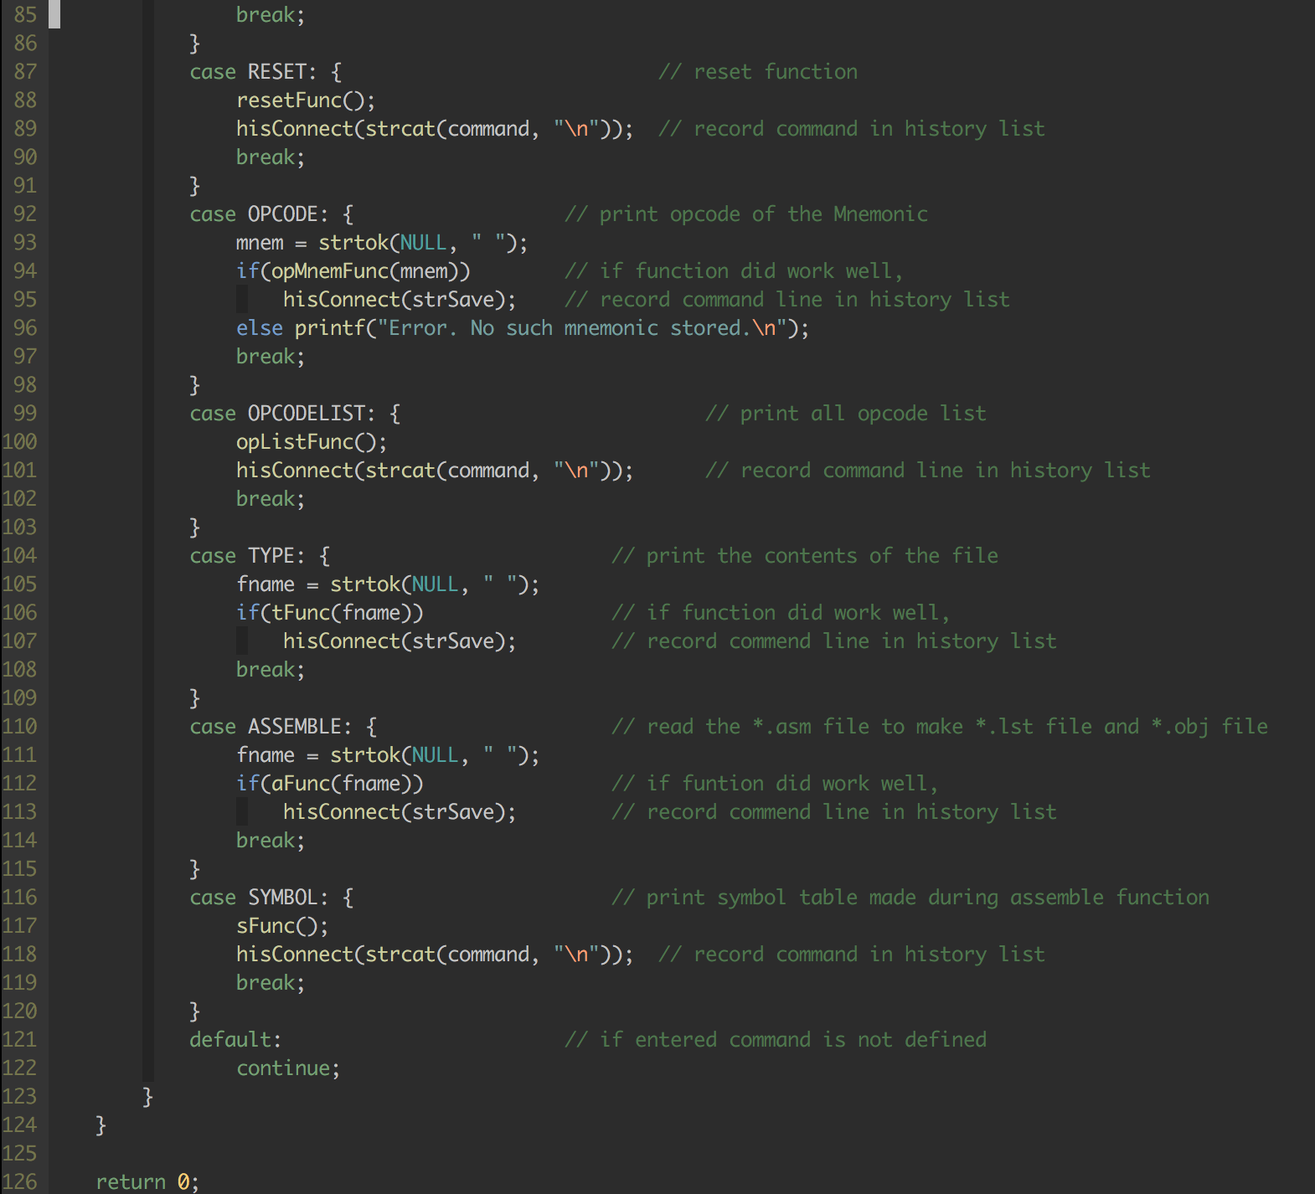

* shell.c 파일

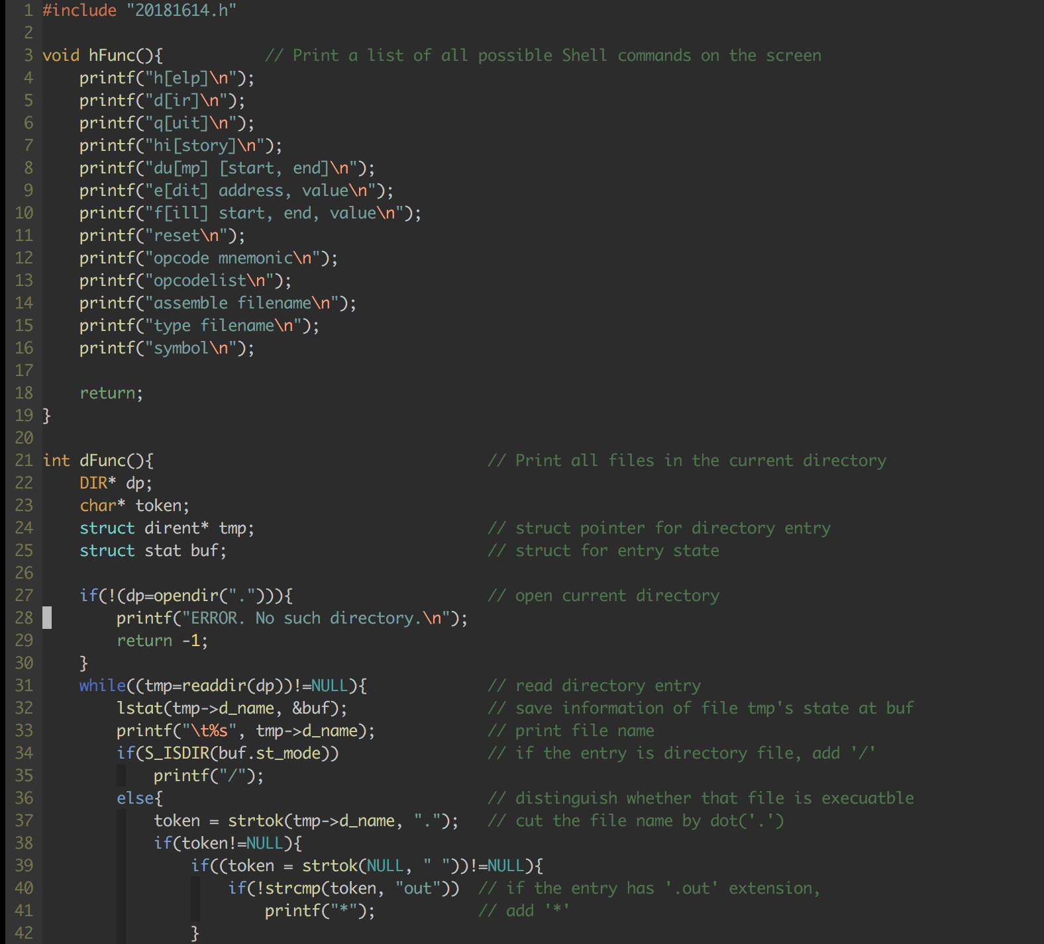

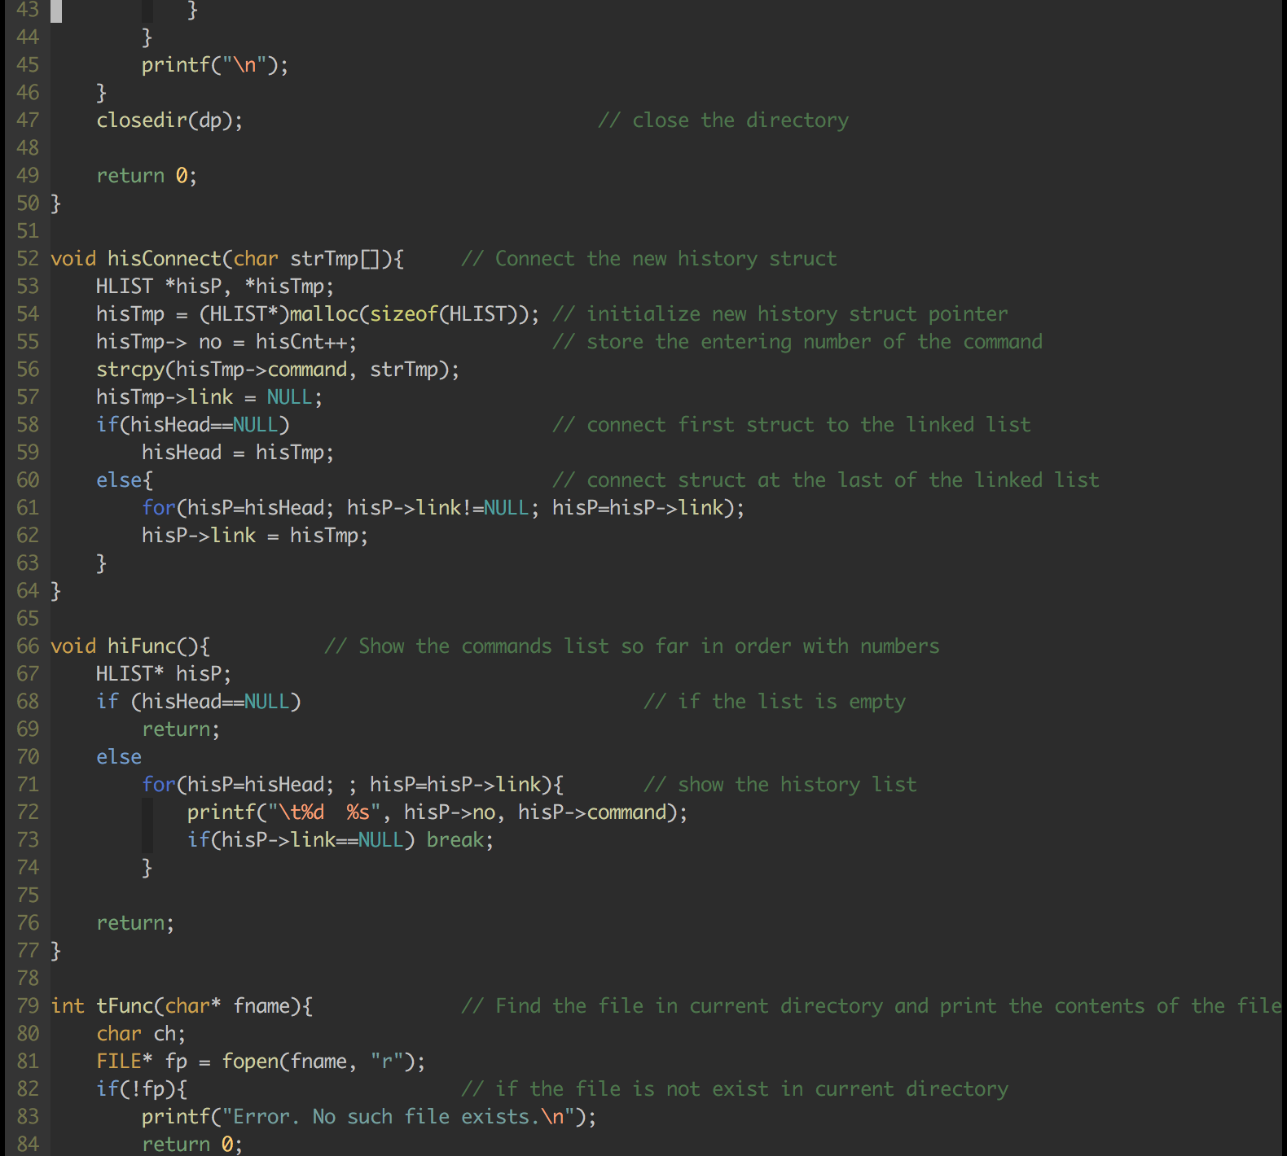

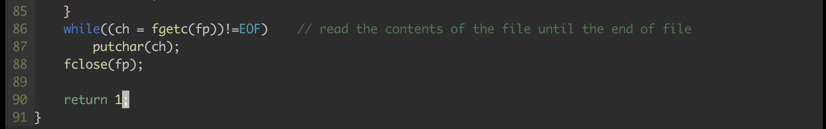

* assembler.c 파일

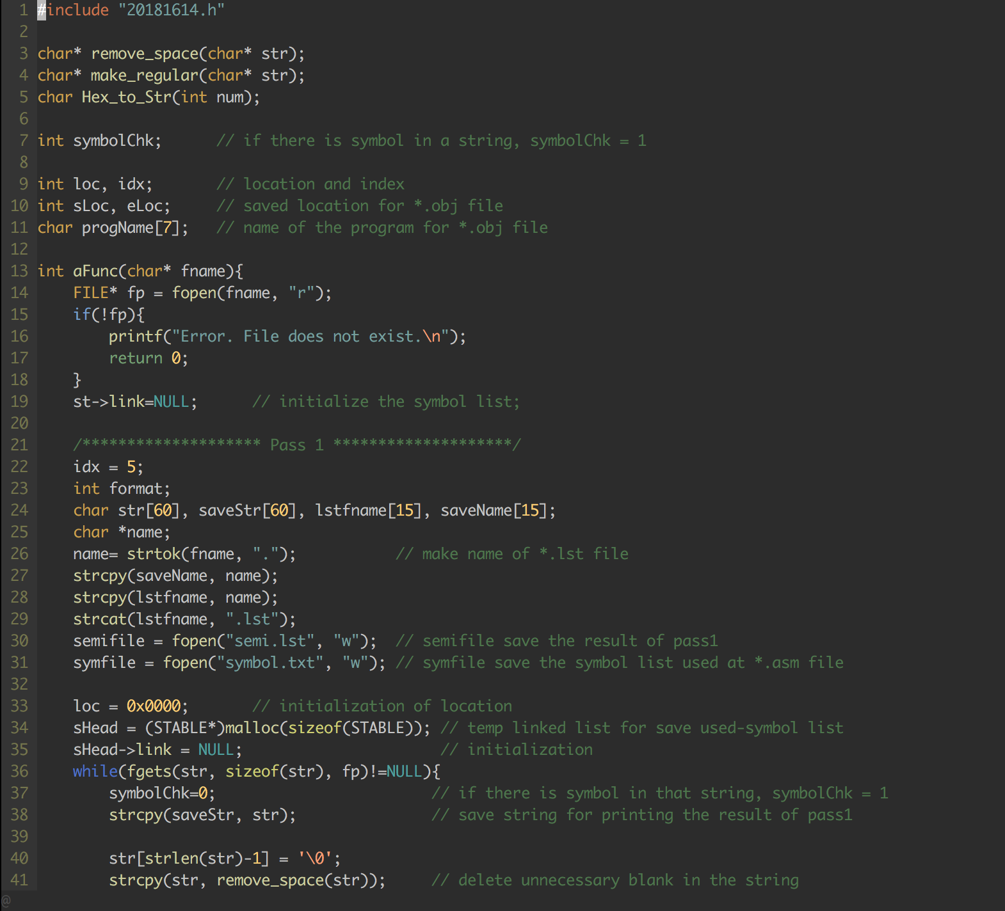

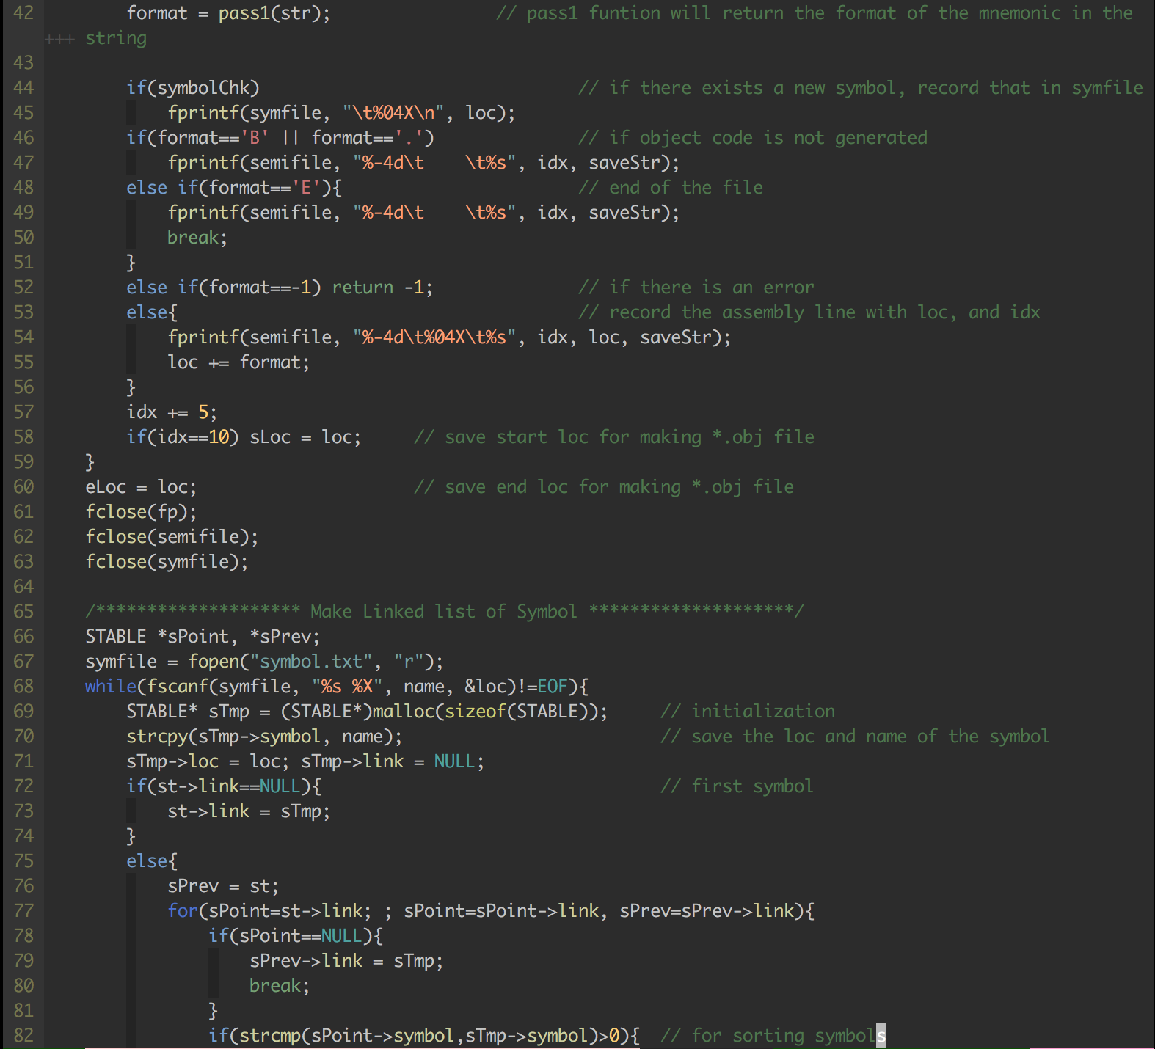

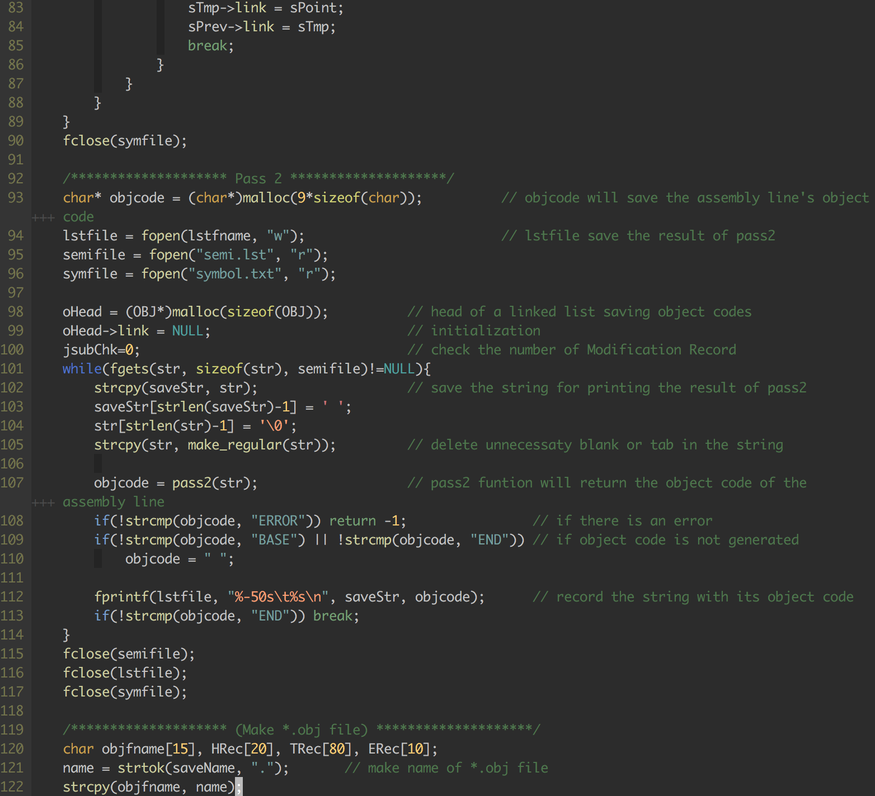

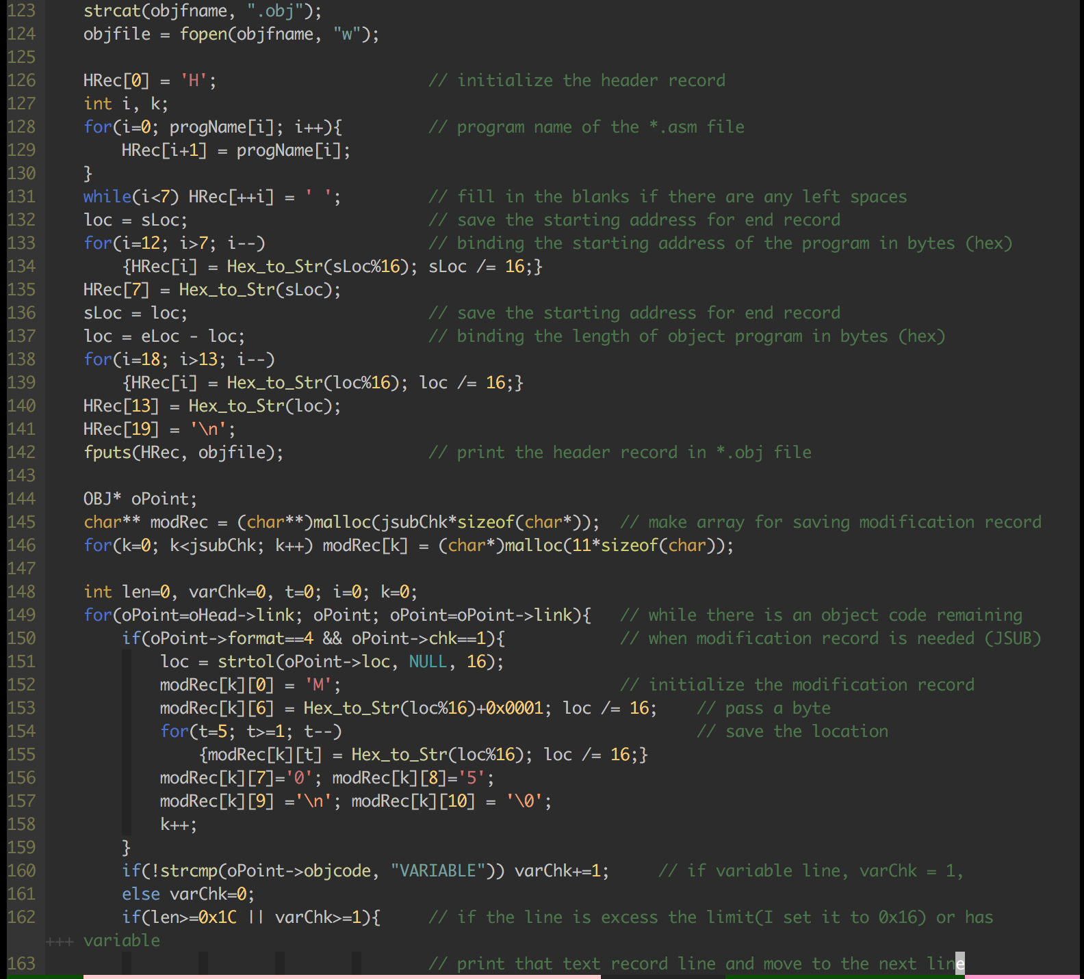

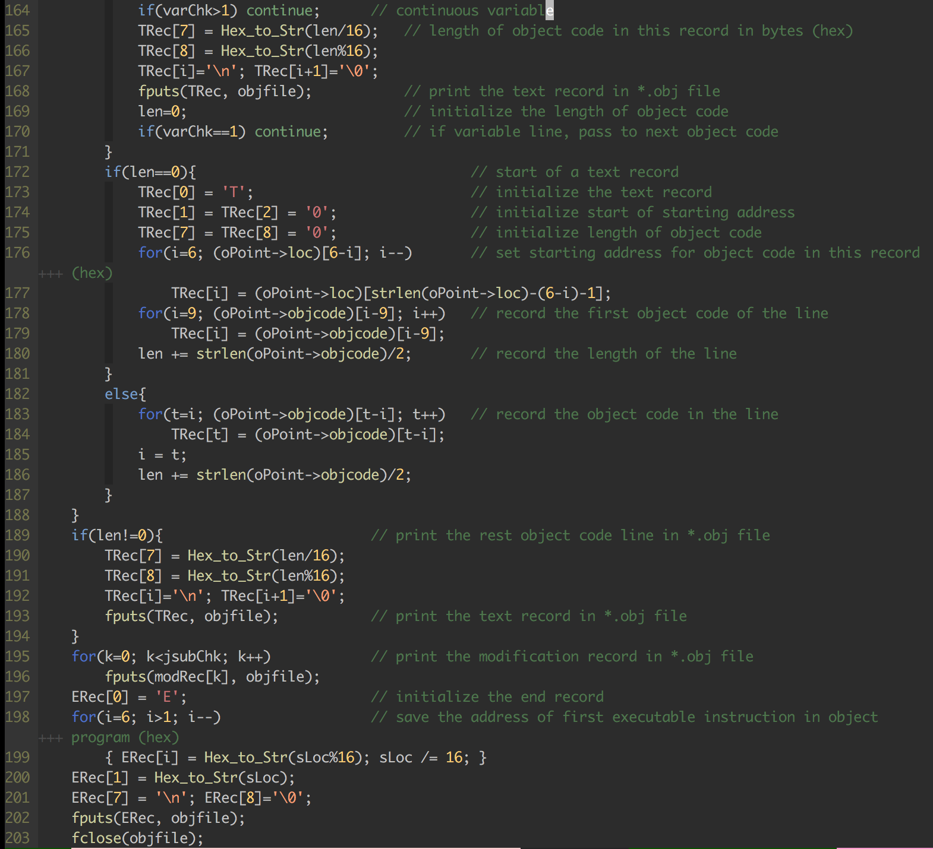

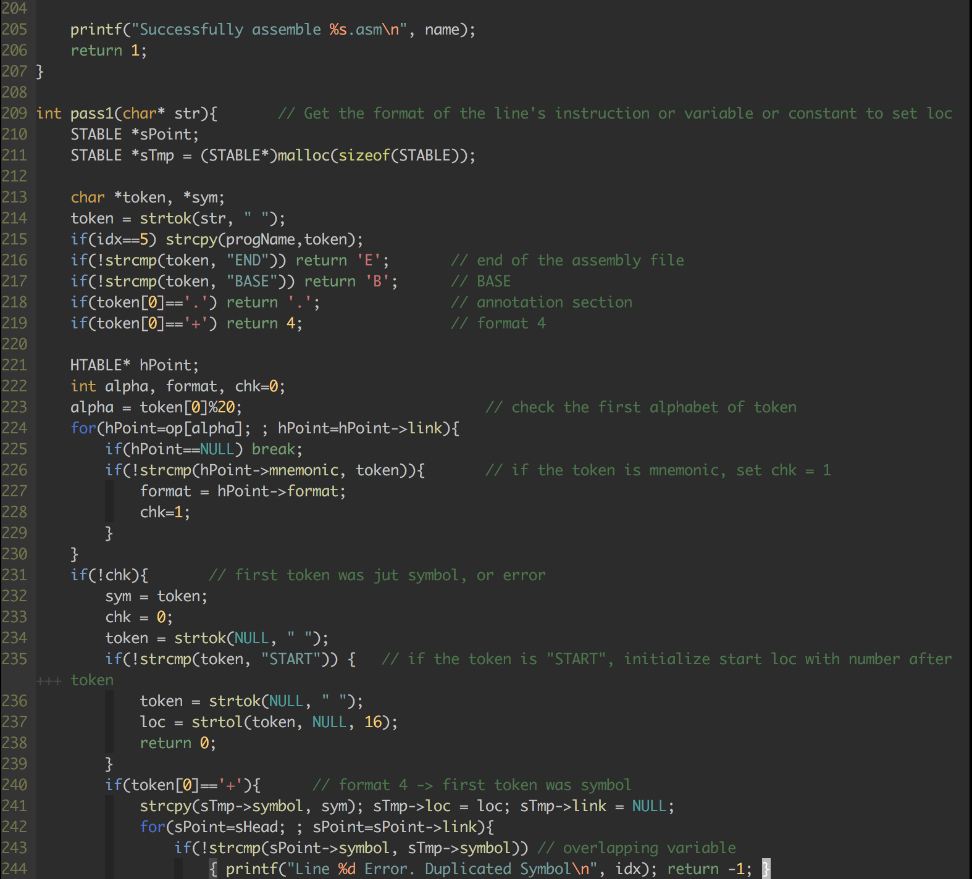

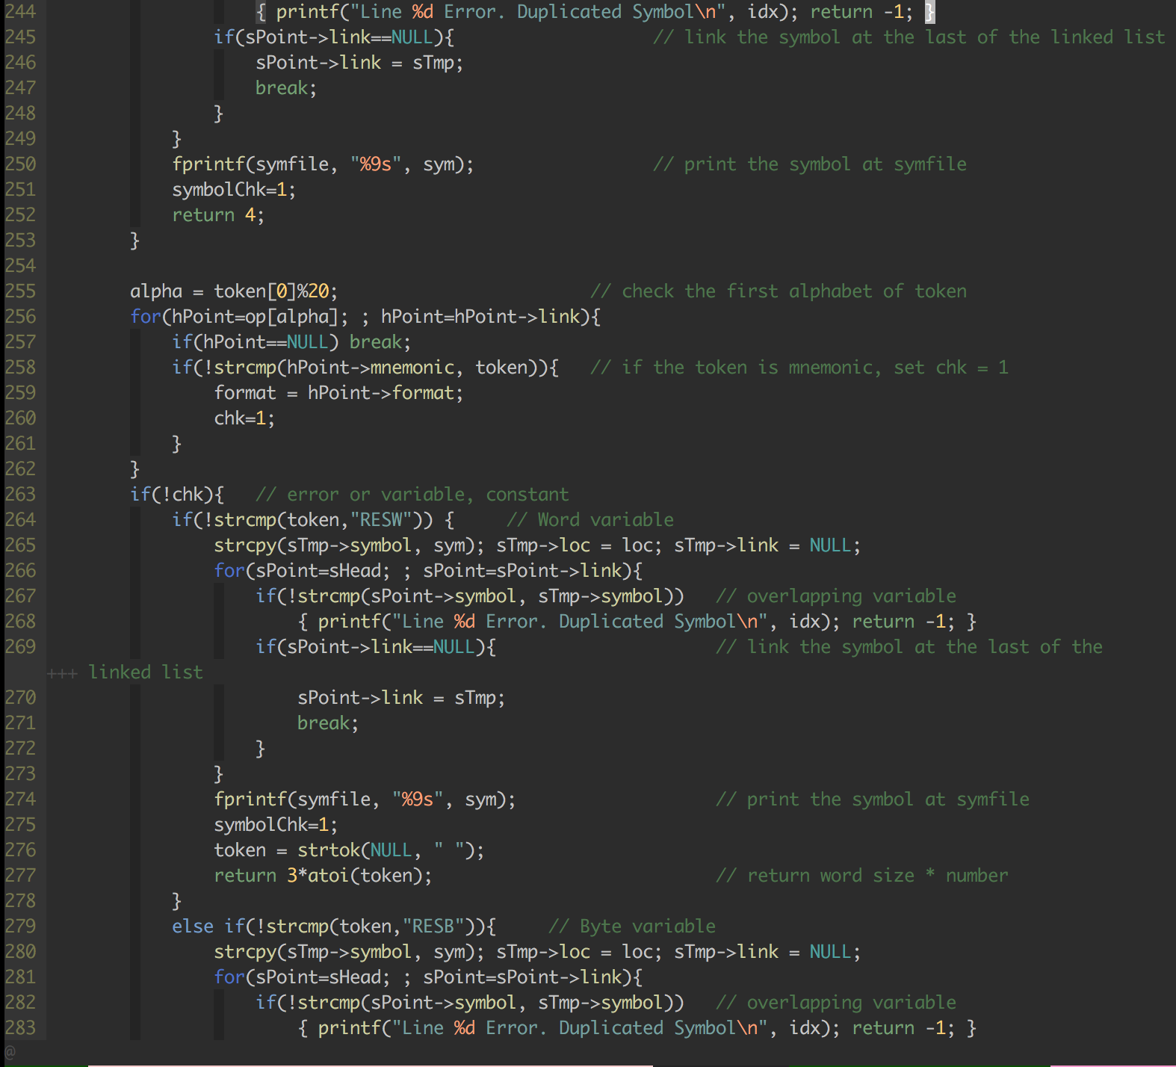

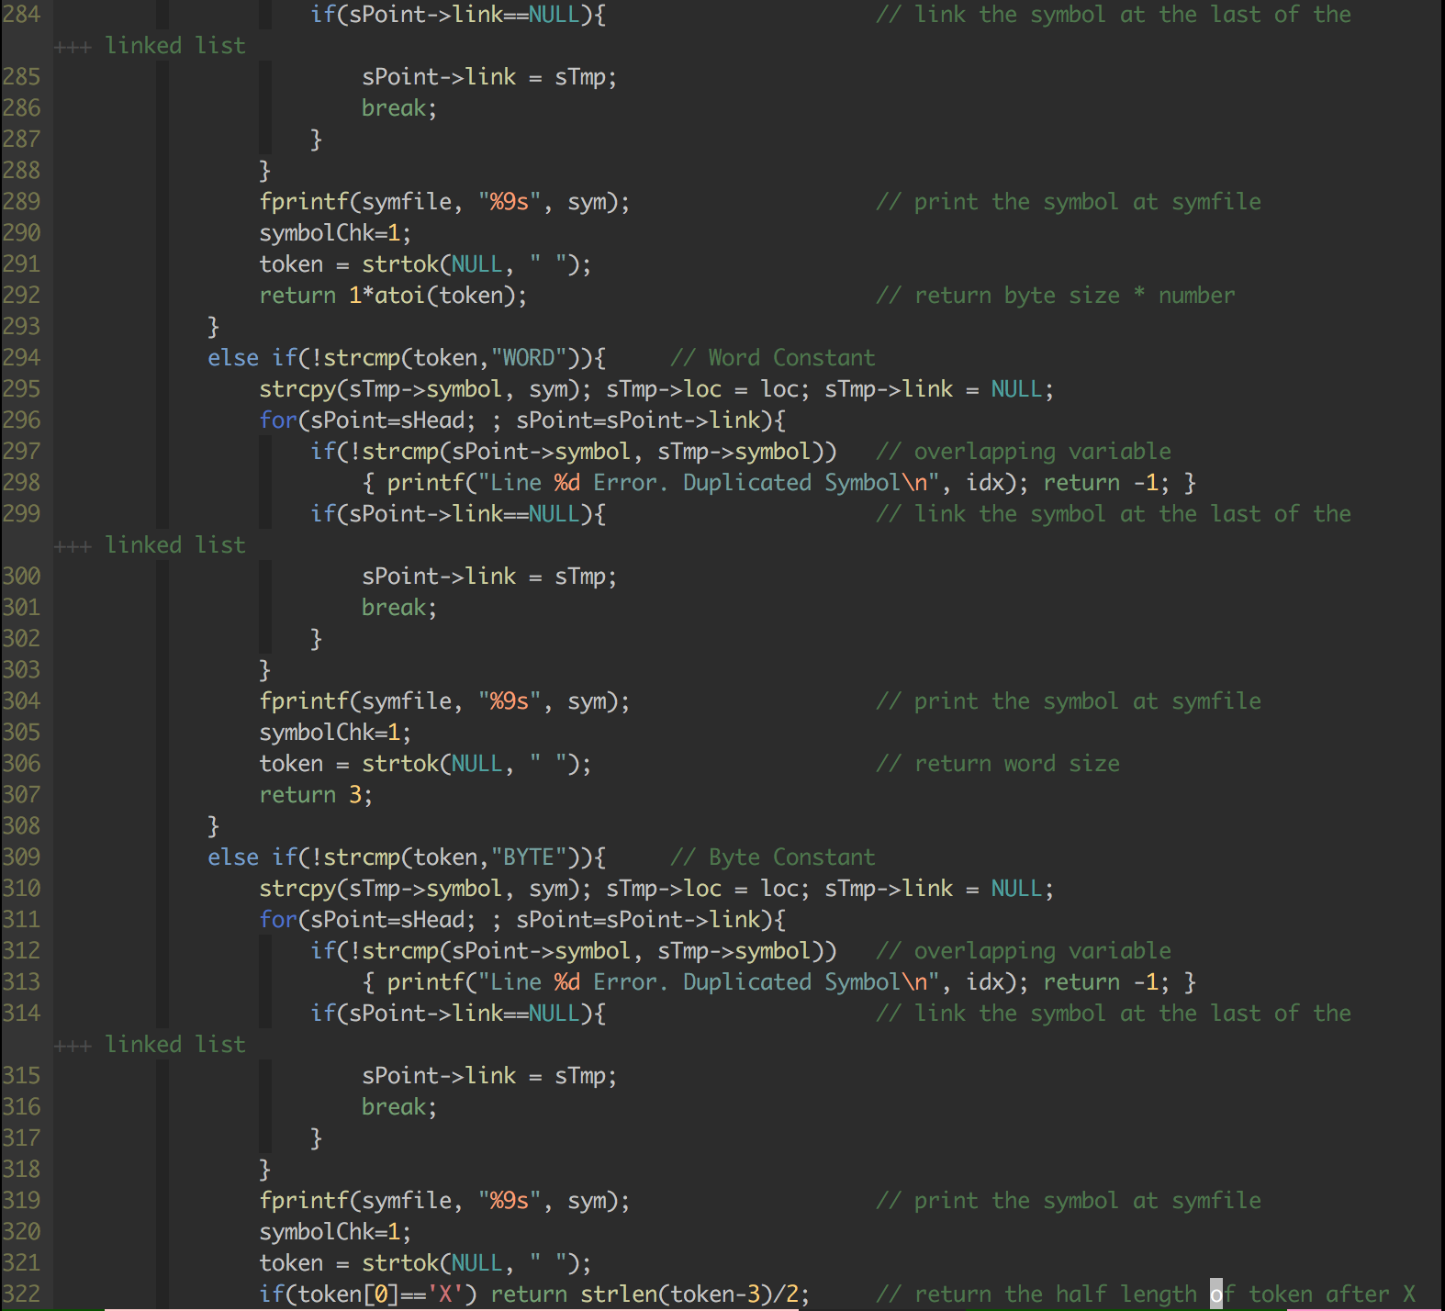

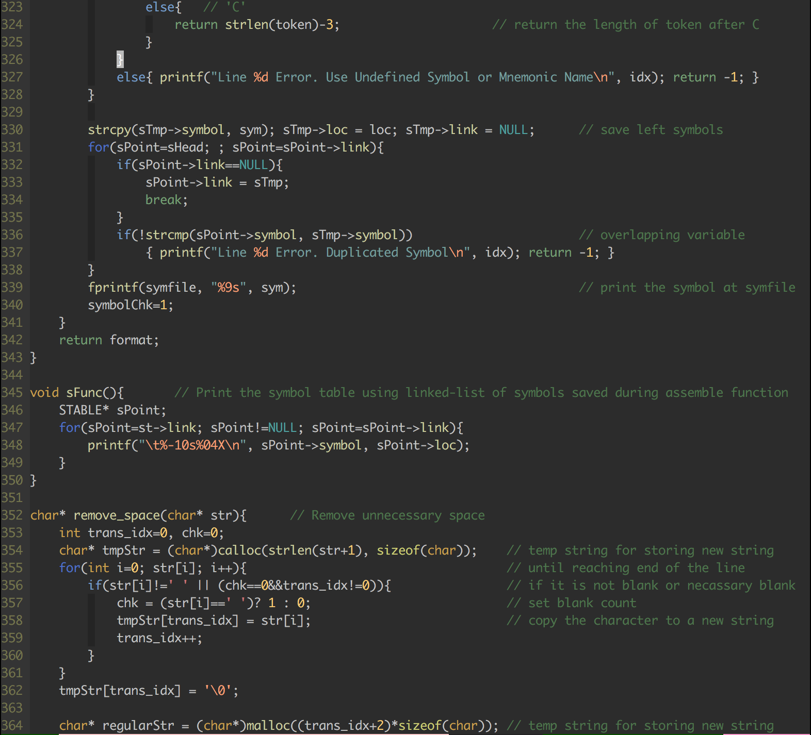

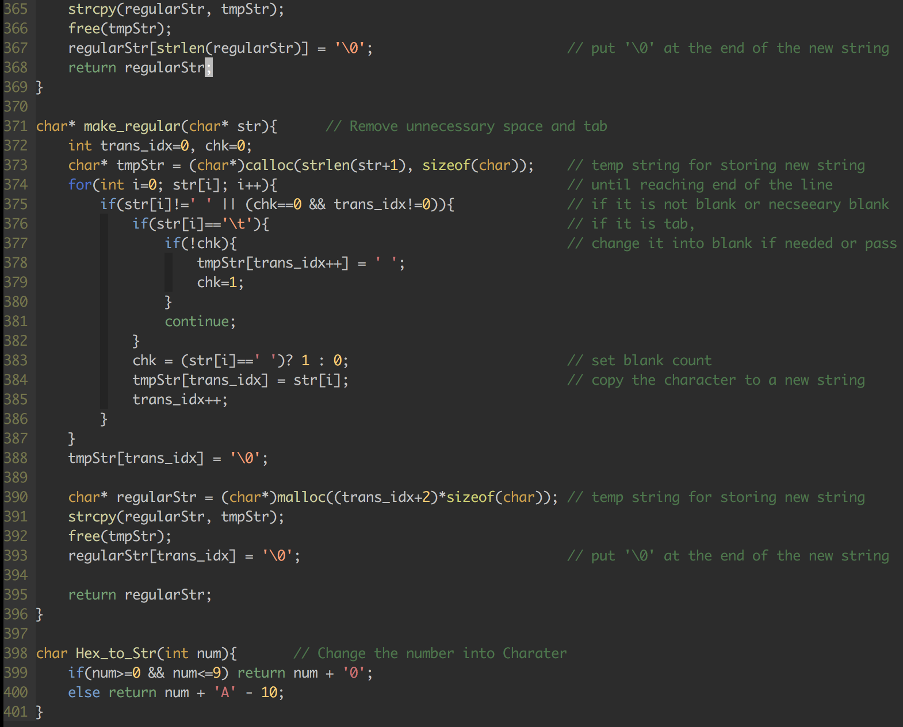

* assembler2.c 파일

